职业卫生技术报告信息网上公开记录表

用人单位名称 | 东营明源化工有限公司
用人单位注册地址 | 东营区龙居镇经济园区
联系人 | 赵经理 17663012869
报告名称及编号 | 东营明源化工有限公司职业病危害因素检测报告  报告编号：SDSA职检（2025）1204号
项目组人员 | 肖静、赵晨
现场调查人员 | 肖静、赵晨
现场调查时间 | 2025.12.9 | 用人单位陪同人 | 赵经理
采样与测量人员 | 张志海、王磊
采样与测量时间 | 2025.512.12-12.13 | 用人单位陪同人 | 赵经理
现场照片（现场调查及现场采样与测量照片，含企业名称或标识的合影照片）
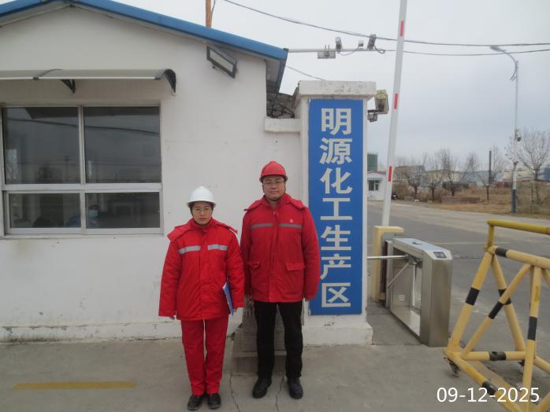 | 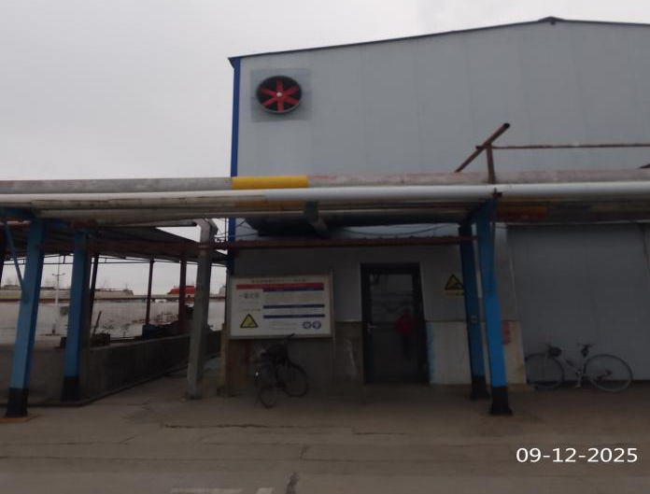
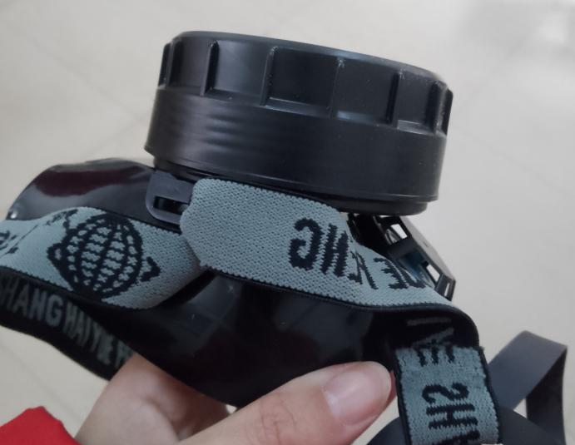 | 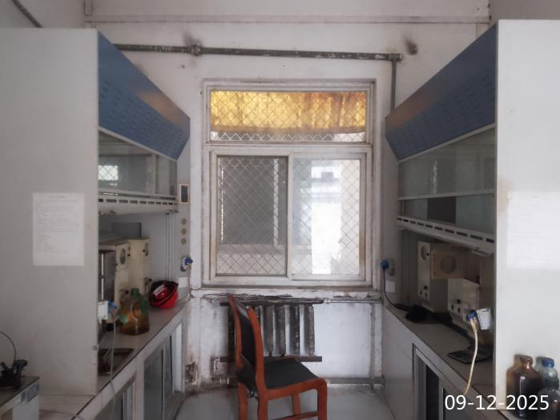
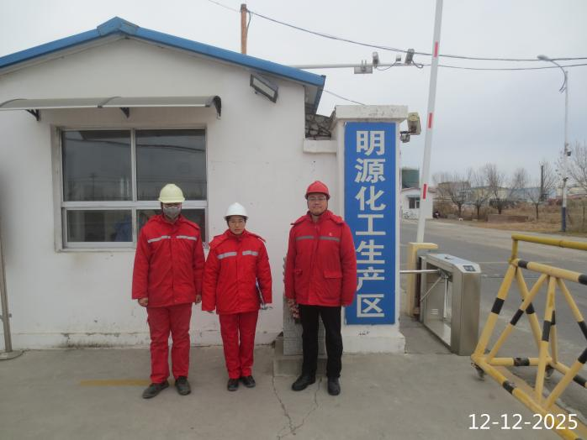 | 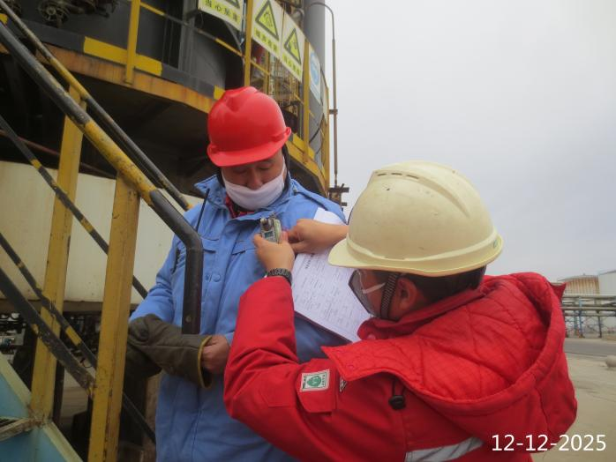
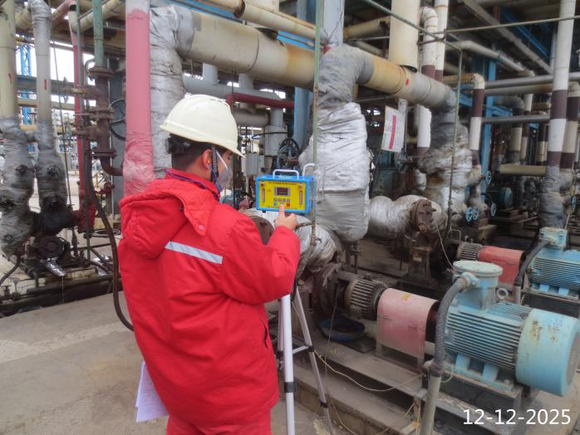 | 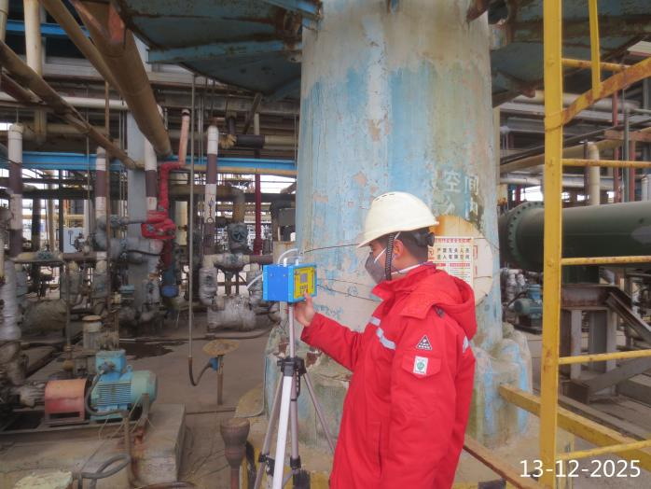
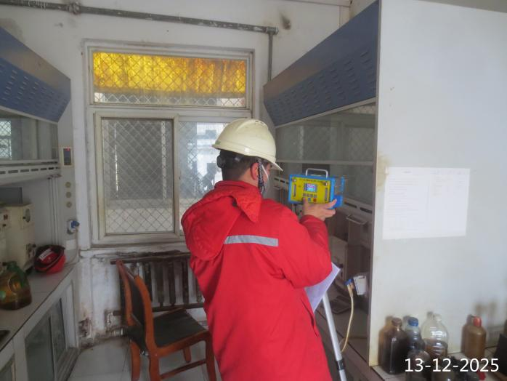 | 